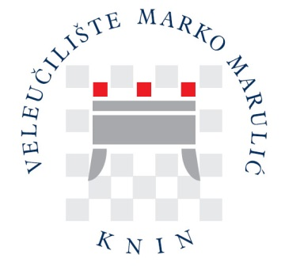

Klasa: 003-05/16-01/02
Urbroj: 2182/1-12/3-2-16-1-3
Knin, 19. svibnja 2016. godine

Na temelju članka 4. Pravilnika o postupku vrednovanja kvalitete nastavnika i nastave od strane studenata na Veleučilištu „Marko Marulić“ u Kninu nastavno na Zapisnik Odbora za unapređenje kvalitete od 19. svibnja 2016. godine (Klasa: 003-05/16-01/02 Urbroj: 2182/1-12/3-2-16-1-3) Odbor za unapređenje kvalitete donosi

ODLUKU
o provedbi studentske ankete u ljetnom semestru 2015./2016.

I.

Ovom odlukom određuje se da se studentska anketa u ljetnom semestru 2015./2016. provede u razdoblju od 30. svibnja do 03. lipnja 2016. godine.

II.

Ovom odlukom zadužuje se Veleučilišni centar za unapređenje i osiguravanje kvalitete studiranja za provedbu studentske ankete u gore navedenom roku.

III.

Ova odluka stupa na snagu danom donošenja.

predsjednica

dr. sc. Iva Ljubičić, v. pred.

Dostaviti:
- V.d. dekana
- Veleučilišni centar za unapređenje i osiguravanje kvalitete studiranja
Voditeljica centra: Ana Marić, bacc. oec.
- Pismohrana, ovdje

